國小課文 文體特色分類說明 南大附小溫美玉老師 102/11/30
文體分類 |  | 形 式 架 構 | 文 章 呈 現 特 色
記  敘  文 | 故  事 | 背景、起因、問題、解決、結果、迴響 | (一)人物刻劃 (二)情節安排 (三)基調 (景色、情緒) (四)主題
記  敘  文 | 人  事  物 | ●原因、經過、結果、  迴響(人物感受) | (一) 1.記事：什麼人＋做什麼事 (列舉式) ＝＞ 列舉事件 (and) ＋結果、感受  2. 敘事：什麼人＋做什麼事 (先‧再) ＝＞ 時間順序 (than) ＋結果、感受  ：什麼人＋為什麼( 原因 ) ＋做什麼事 ＝＞ 因果關係 (cause) ＋結果、感受  (二) 故事 ：強調解決問題的過程＝＞ 因果關係 (cause) ＋結果、感受  (三) 記人 ：強調人物特性描寫包括外在和內在  (文字描述他人的話或是事件說明) ＋感受  (四) 記物 ：強調對物體特性的描寫 ＋感受  (五) 記景(狀物) ：包括 1. 物＋特性 ＋感受  2. 時、地＋物＋特性＋感受  (六) 遊記 ：記事＋記景＋抒情(人事時地物＋感想)
說  明  文 | 人  物  傳  記 | ●前言(人物背景介紹)、人物中心描寫(問題 、解決、結果)、評價(迴響、評價) | 1. 人物背景簡介：生理：外型特徵 。心理：個性 。社會：職業、專長、興趣、家庭狀況、年齡、國別、出生地…  2. 專業領域養成過程中遇到的挫折〈起因┼問題〉  3. 如何克服一系列的問題〈解決過程〉  4. 最後的結果是如何？〈結果〉  5. 對他人或社會人群的貢獻以及後人或他人對他的評價〈回響〉
說  明  文 | 物品  建築  美術  動物  植物  抽象  道理  儀式  舞蹈 | 1.實物說明文—強調的是事物的形狀、構造、性質、功能等。  ●題目常含有「介紹」、「作用」、「是什麼」  2.實用說明文—說明重點在於事物的製作程序、使用方法等  ●題目常含有「使用」、「方法」、「製作」、「怎樣」  3.事理說明文—說明的重點為事物的成因、相互關係或原理等  ●題目常含有「原因」、「為什麼」、「怎回事」、「怎樣」 | 1.解釋：  ● 定義： 這種說明方法是運用簡潔扼要的文字，概括地介紹事物本特徵。這種說明方法常用在理論著作、教科書、詞典、產品說明書中。  2.介紹：  ● 詮釋： 只是解說事物的某些方面，或是用詞語釋義的方法，來說明事物某些特點。  ●比較： 通過比較兩種事物間的異同，來達到說明的目的，通常用熟悉的具體的事物，來與陌生的抽象的事物相比較，從而把陌生的事物介紹清楚。  ●舉例： 在說明某些難以理解的抽象概念，或原理原則時，舉例說明可使抽象的概念原理具體化、形象化，令人容易理解接受。  ●引用： 引用有關文獻記載，資料記錄以及故事傳記、名詞佳句，作為說明的依據，既有助予充實所要說明的內容，更可使文章文采斐然，格外簡潔。  ●數字與圖片：許多文字還不能說清楚的問題，改用圖表說明就一目了然
議  論  文 | 論述  並  教導  抽象道理 | ●論點 - -說明主張的觀點為何  ●論據(論證) - -舉例說明主張的論點 (正、反例)  事證- - 守株待兔的故事  言證- - 名人名言、俚語 、成語  物證- - 石頭、野草‧‧‧  ●結論 - -回應觀點做總結 | (一)定義：議論文--論述抽象議題，重在用「理」說服別人。透過文辭論辯說解，分析事理、明辨是非、權衡利害、判斷真義，進而使人信服。(議論文，是指提出主觀看法，分析事理，說服別人相信自己意見的一種文體。 議論文的創作目的是在於提出自己對某一論點的意見和主張以說服他人信服自己的見解，同時批評別人的意見，以及辯論事物之利害得失，使人信服為目的的文字，稱為議論文—引用維基百科)  (二)辨別：與「說明文」說明事理的文章最大的不同是，議論文除了強調「重要性」，還會叫人「如何做」，說明文只會說明或強調「重要性」。(這是我的分類規準，一定有漏洞，自己可以再補充。)
1
國小課文：
●故事體
翰林三上 十四 笨鵝阿皮
大清早，笨鵝阿皮在農場的草地上散步。他翻翻草裡的小蟲，啄啄地上的葉子，一抬頭，突然發現前面草叢裡，躺著一本書。
這時，他想起老主人告訴小主人的話：「書是非常寶貴的東西，多讀書會使人變得聰明，因為書裡面有許許多多的知識。」
阿皮心想：「假如我每天帶著這本書，那我不就可以變得聰明了嗎？看誰以後還敢叫我笨鵝阿皮。」他越想越得意，趕緊把書拿起來，連翻都沒有翻，就夾在翅膀底下帶走了。
從此以後，阿皮真的以為自己變聰明了，他總是夾著書，仰著頭，神氣的走來走去。小動物們注意到阿皮的轉變，於是一傳十，十傳百，大家都相信阿皮真的變聰明了。
一天，老馬牙齒疼，就跑來找阿皮說：「阿皮，我快疼死了，求求你快幫我止住這可怕的牙疼吧！」
阿皮看了看老馬的牙，大叫一聲：「啊！我知道了。你長這麼多的牙，難怪要鬧牙疼了。你看看我，一顆也沒有，我就從來不會牙疼。來來來，讓我把你的牙齒全都拔掉。」
可憐的老馬，嚇得拔腿就跑，再也不敢找阿皮了，可是阿皮還是認為自己很聰明。
有一天，小動物們在路邊發現一個盒子，大家都猜不出裡面裝的是什麼，於是就把阿皮找來。
阿皮對著盒子上「化學藥品 注意安全」八個大字，左看右看，然後得意的說：「你們放心的吃吧，裡面全都是好吃的糖果。」
小動物們大聲歡呼，爭先恐後的咬破盒子。只聽見一陣慘叫，大家都被灼傷了。阿皮的神氣，也全被嚇飛了。
智救養馬人(五上康軒版)
1.春秋時代，齊國國君齊景公非常愛馬。
2.有一天，他最喜愛的一匹馬突然病死了。景公十分難過，認為養馬人沒有把馬照顧好，便把怒氣出在養馬人身上，準備處死養馬人。
3.為了一匹馬，處死一個人？朝廷上的大臣都覺得不妥，不過他們知道景公正在氣頭上，因此不敢上前進諫，個個面面相覷，不知如何是好。
4.晏子看到了這個情形，靈機一動，連忙上前說道：「主公！這養馬人犯了三條大罪，還不知道為什麼大禍臨頭。不如讓我來說清楚，免得他死得不明不白。」
5.景公同意了，晏子便指著臉色發白的養馬人，說：「主公派你養馬，你不但沒把工作做好，還讓主公失去最心愛的馬，這是你的第一條死罪。
6.你讓主公為了馬的緣故去殺人，消息傳出去以後，全國的百姓一定會認為主公只愛馬不愛人，使主公失去百姓的信任，這是第二條死罪。
7.別國的國君聽到了，也一定會看不起主公，認為主公不行仁政，認為在齊國人不如馬，這是你的第三條死罪。」
8.養馬人聽了，嚇得全身發軟。晏子拿著刀，抵著他的脖子，說：「為了你一個人，使全國百姓蒙羞，使主公名譽掃地。你說，能免去你的死罪嗎？現在就讓我來處死你吧！」
9.齊景公聽了晏子的話，才恍然大悟。他沒想到殺了一個養馬的人，竟然會引來這麼可怕的後果，不禁嚇出了一身冷汗：「放了他吧！不要害我變成一個不懂仁義的國君。」
10.晏子臨機應變，應用委婉勸諫的說話技巧，救了養馬人一命，也幫助景公免於犯錯。
11.景公有雅量，能接納諫言，在晏子的協助下，為人民造了很多福祉，是春秋時期有名的國君。
12.晏子勇敢機智，一生面對許多危險的場面，都能想辦法解決，在歷史上留下許多充滿智慧、令人難忘的故事。

南一版一下第七課走路上學走路上學
今天，爸爸陪我走路上學。
我們經過公園，公園裡，有紅紅的花，有高高的樹，還有綠綠的草地。
早上的公園真熱鬧，有的人在跑步，有的在唱歌，還有的在做早操。
我和爸爸有說有笑，快快樂樂的走到學校。
明天，我還想走路上學。

課文結構分析表
內容
結構 南一版一下第七課走路上學
背景 人物 爸爸 作者
時間 早上
地點 上學的路上、公園
起因 爸爸陪作者走路上學
經過 是什麼 怎麼樣 結果／感覺或想法
上學路上看到的景色 我們經過公園，公園裡，有紅紅的花，有高高的樹，還有綠綠的草地。
公園裡的活動 早上的公園真熱鬧，有的人在跑步，有的在唱歌，還有的在做早操。 真熱鬧
和人的互動 我和爸爸有說有笑，快快樂樂的走到學校。 快快樂樂
結果 明天，我還想走路上學。 還想走路上學

南一二上 第三課
中秋節的晚上，我們一家人到湖邊賞月。到了湖邊，我看見很多人也在那裡賞月，大家有說有笑的。我抬頭看見一輪明月，高高的掛在天上；低頭看見靜靜的湖裡，也有個又圓又大的月亮。清風吹過，湖面閃著波光，月亮就隨著波光輕輕的舞動著。湖裡月亮和天上的月亮，都很美麗。我們在湖邊的草地上，一邊吃著月餅，一邊說著中秋節的故事。直到夜深，我們才高高興興的踏著月色回家。

南一 三下 第十二課
澳洲是野生動物的天堂。我很高興能和阿姨到澳洲欣賞各種野生動物，尤其神仙企鵝回巢的景象，更令我難忘。
神仙企鵝是世界上最小的企鵝。牠們群居在企鵝島的自然保護區裡，全身乾乾淨淨的，動作很優雅，像是穿著晚禮服的紳士一樣。每天日出之前，公企鵝就成群結隊的出海找食物，同時在大海中暢遊，一直到天色暗了，才豋岸回巢。當太陽一下山，大家就迫不及待的拿著望遠鏡往遠處看。
不久，我看到探路的企鵝紛紛上岸，但是調皮的海浪好像還想跟牠們玩遊戲，一會兒又把牠們拖下了海。牠們一次又一次的努力，終於掙脫海浪，搖搖擺擺的上了岸；仔細觀察有沒有可怕的敵人，找到最好的時機後，就帶領著同伴向前衝。那景象真是奇特！更有趣的是，一群又一群從海上歸來的企鵝，在穿過一大片草地後，相互打著招呼，「咕咕」的哼著只有牠們才聽得懂的歌曲，高高興興回巢。這時，母企鵝會前往迎接平安歸來的公企鵝，一高興起來還會在地上打滾，企鵝寶寶則是站在家門口，發出歡欣的叫聲。那些企鵝一搖一擺的模樣，真像跳著可愛的舞步，有趣極了。我好想隨著牠們一起跳舞，不過，我不敢任意亂動，怕牠們受到驚嚇，就沒辦法順利回家了。
我很佩服澳洲人保育神仙企鵝的用心，也要學習這樣的精神，讓國內的野生動物都能快樂的生活。

康軒五上 十四、第一場雪
作者簡介
桂文亞，民國三十八年生，安徽省 貴池縣人。從事兒童文學工作二十餘年，編輯少年兒童讀物二百餘本，致力於兒童散文創作。喜歡寫作，喜歡旅行，喜歡拍攝美麗的影像。出版的編、寫、譯作品包括馬丘比組曲、金魚之舞、二郎橋那個野丫頭、美麗眼睛看世界等四十餘本，並多次獲獎。
我喜愛寫作，也喜愛旅行。
我喜歡帶著筆和相機，一起去旅行。
相機像是我的眼睛，它會幫我捕捉美麗的景象；筆則會幫我把旅行的印象，轉變成寫作的素材，和大家一起分享。
有一次，我旅行到北京 西山，在那裡有了一場美麗的邂逅，我遇到了人生中第一場真正的雪。那天我住在山裡，早晨剛睜開眼睛，第一個直覺就是：今天的早晨和昨天不一樣。
我急忙的跳起身，推開房間的小門。天啊！是雪！真的是雪！漫天飛舞，綿密而飄逸。它們像一群飛舞在四周的小白蝶，以一種美妙的樂音，低聲的唱著：「我的好朋友，我來了。」
「我終於看見雪了，真正的雪。」我高興的大喊。
「雪！雪！雪！」仰著臉，我興奮的張開手臂。
「這不算真的雪，太小太小啦！」旁邊的人都笑啦！
「算的，算的，它們當然是真正的雪。」我固執的喊著。
玩累了，我回到屋內，面向窗外，繼續欣賞這一幅遼闊的雪景。
記憶中，第一次看見雪，是在小學一年級，它出現在一張美麗的耶誕卡上。雪花像一群小白蝶，在銀白色的屋頂上，輕盈的飄啊飄。就是那張圖畫，讓我對雪有了美麗的第一印象。然而眼前這場雪，卻是我有生以來，真正看到的「第一場雪」。好像面對著大銀幕一樣，我透過窗戶，傻傻的看著這「第一場雪」在天上飛舞。雪花越飄越密，好像準備在這兒大集合，為一個沒看過雪的人，做一次隆重的演出。
「第一場雪」沒來以前，窗外的景色一片荒涼，山下的樹林早已剩下光禿禿的枝幹了；破落的瓦屋，黑漆漆的。現在雪來了，高高興興的來了，它們給樹披上了銀色的衣裳，給大地化妝，使一切都美麗了起來。一群不怕冷的麻雀也來了，牠們像是一串會飛的音符，為這一場雪配上美麗的音樂。有了牠們的伴奏，天空飛舞的雪花，像在舞蹈一樣變得更加迷人。
我靜靜的坐在窗前，看著「第一場雪」慢慢的在眼前飛舞。我悄悄的拿起相機，為它們的演出，捕捉美麗的身影；我拿起筆，輕輕的寫下它們迷人的丰采。然後，我閉上眼睛，讓它們細細的腳步聲，在我的心尖上，輕輕的踩著。

康軒六上 六、單車日記
七月二十八日
從新城出站，我們在車站前的廣場，快速的把車袋裡的單車組裝起來，這一趟單車之旅正式開始。花蓮的風涼爽輕柔，陽光和煦溫暖，鄉間小路上，總是有熱情的居民朝著我們揮揮手。沿路有零星的稻田，風一吹，一整片的綠波蕩漾。仔細看看，綠波中有點點金黃，像精靈的眼睛般在眼前躍動，那是早熟的金針花。
不知不覺，車隊來到太魯閣峽谷。我看到陡峭的岩壁上，攀長著一叢叢的樹木，岩石多了綠意，添了生氣，讓人不由得讚嘆它們堅韌的生命力。沿著峭壁筆直往下看，底下是奔騰洶湧的立霧溪。嶙峋奇岩屹立在溪谷河床上，與溪水激盪出變化多端的樂章。峭壁上的岩縫，是許多燕子的家，來來去去的燕子，有如一架架戰鬥機，自由自在的在峽谷中飛行：或是低速盤旋而上，或是高速俯衝而下，牠們的演出換得遊客一聲聲的驚呼。
這條道路是前人一鑿一斧開闢出來的，騎過這座鬼斧神工的峽谷，我心裡除了讚嘆，還有更多的敬佩。今天晚上，我們在天祥過夜。
七月二十九日
休息了一整夜，還是覺得大腿微微的痠痛。不過，今天的路程更具挑戰性，們要從天祥騎到關原，這一路都是上坡。山上的氣溫寒涼，空氣特別冰冷。偶爾飄過一陣薄薄的雲霧，好像頑皮的小仙子掉落的輕紗。經過新白楊，才下午一點多，竟然已經開始湧起濃濃的霧。這霧像是潮水般，從四周的山壁鼓著浪前來。一波波的不斷湧來。眼前頓時白茫茫的一片，幾乎是伸手不見五指。隔了一會兒，陽光露臉，像是哪個神奇的精靈，揮動手上的魔法棒，讓濃霧瞬間散開，眼前又是豁然開朗。
傍晚時分，我們抵達關原，與山頭的雲海有美麗的相遇。這裡的雲特別濃厚，像一團團的棉花，團團圍住青山。夕陽的金光讓雲朵上流動著不同的光彩，豔麗的紅、生動的橘、尊貴的黃、亮眼的銀……絕美的景致讓我們深深著迷。
七月三十日
清晨的溫度很低，冷得我們直發抖，我們穿上冬天才穿的羽絨衣，踏著晨霧出發。雖然只剩下二十公里的路程，但要從海拔二三七四公尺的關原，到高度三二七五公尺的武嶺，在這一段陡升的山坡，每踩一次踏板，都要比平時多用好幾倍的力氣。
騎了好一陣子，身體暖和了，太陽也出來了。厚厚的雲靄背後，一道道金光初透，陽光灑在翠巒幽谷之間。向陽面的山峰，鮮亮的綠，耀眼灼目；被陰影遮住的地方，深邃的黑，像有人肆意潑灑的墨色。
沿途都是青山藍天，我想，沒有一位畫家，可以調出那樣神祕清澈的藍；沒有一位作家，可以寫出那樣多變豐富的綠。造物者創造出如此天寬地闊的景致，讓人可以悠遊自在的徜徉其中。
中午十一點，我們登上武嶺。從觀景平臺往下眺望層層疊疊的山峰、峽谷，看著我們一路騎上來崎嶇蜿蜒的小路，我的心裡有說不出的感動！

翰林三上第五課 小小發明真方便
星期天上午，明中在書房幫媽媽整理剪報。忽然，傳來一陣「ㄨ──」的聲音。媽媽說：「明中，水燒開了，快去把火關掉。」明中放下手上的東西，飛快的跑去把火關了。
回到書房，明中對媽媽說：「媽媽，這個會叫的水壺真方便，不論我們在做什麼事，只要聽到它的叫聲，就知道水燒開了。」
媽媽說：「是啊！老式的水壺不會叫，水燒開了，我們不知道，很容易發生危險。有人想到了這一點，發明了會叫的水壺，解決了我們的問題。還有，你整理剪報用的迴紋針，雖然只是一小根鐵絲做成的，也一樣給了我們很大的方便。這一些小小的發明，儘管不起眼，卻對我們的生活幫助很大，我們真該感謝發明這些小東西的人。」
明中忽然想到爸爸買的新傘，傘尖多了一個小帽子，下雨天使用過後，可以防止雨傘的水滴進屋裡。還有媽媽洗衣服用的洗衣網，可以用來保護衣服。以上這些不都是小小發明嗎？
想到這裡，明中高興的對媽媽說：「從今天開始，我也要注意生活上的小事情。說不定哪一天，我也可以發明一些小東西，讓我們的生活更方便呢！」

翰林三上 第七課 鴨間稻
「一群鴨子掉到水田裡了！」坐在車內的小玉，看著窗外的風景，忽然叫了起來。
舅舅聽到小玉的喊叫聲，笑著說：「這些鴨子不是掉到水田裡，牠們可都是『鴨間稻』的主角呢！」
「什麼是『鴨間稻』？」到鄉下看望外公的小玉聽了真是一頭霧水。
舅舅說：「這一帶的稻田全都是『鴨間稻』。如果你有興趣，我帶你到外公的水田看看。」
車子開在彎彎的小路上，終於來到外公的水田。只見一群黃澄澄的小鴨子，在綠油油的稻田裡遊戲，真是可愛！
小玉一看到外公，就迫不及待的問：「外公！為什麼這一帶的鴨子都在稻田裡呢？」
外公說：「這就是有名的『鴨間稻』。農夫把鴨子養在水田裡，幫忙稻子成長，這可是我們老祖先的生活智慧啊！這些鴨子會幫忙吃掉田裡的害蟲；鴨子的糞便掉在田裡，更是最好的肥料；鴨子的腳會划水，使田裡的水變濁，讓雜草長不出來；鴨子在田裡走動，又會幫助稻子往下扎根，讓稻子長得更好。對農夫來說，真是一舉數得啊！」
舅舅接著說：「用鴨子幫忙種稻，從此可以不用農藥和化學肥料，種出來的有機米特別好吃！現在有很多農民都試著用這種方法來種稻呢！」
小玉聽了高興的說：「哇！想不到小鴨子也可以當農夫，真是了不起！」

翰林三上 第十課 小露珠
夜深了，草葉上、花朵上，出現了一顆顆小露珠。小露珠滾啊滾的，越來越大，越來越亮。到天快亮的時候，已經有黃豆那麼大了。
「早哇！像鑽石那麼閃亮的小露珠。」跳到荷葉上的青蛙對小露珠說。
「早哇！像水晶那麼透明的小露珠。」爬到草葉上的蜘蛛對小露珠說。
「早哇！像珍珠那麼圓潤的小露珠。」停在花朵上的蝴蝶對小露珠說。
小動物們都喜歡小露珠。
過了一會兒，太陽公公出來了，照亮了大地。陽光下，亮晶晶的小露珠把所有植物都裝扮得更有精神。翠綠的荷葉，金黃的油菜花，還有數不清的花花草草，大家好像戴上了美麗的珍珠，顯得更有生氣。
小露珠爬著、滾著、笑著。漸漸的，太陽公公散發的熱量越來越大，小露珠的身子也越來越輕了。她慢慢變化為水蒸氣，向空中飄去。荷葉向她點頭，油菜花向她招手，大家多麼想把小露珠留住啊！小露珠在空中向大家一一告別，她笑咪咪的說：「我明天還會再來。」

●說明文
三 永遠的譚爸爸 (四下)
來自美國的譚維義醫師，是臺東基督教醫院的創辦人。
當年，譚醫師在美國升任外科主治醫師後，本來想要到醫療水準比較落後的非洲去服務；但是，一封來自臺灣的求助信，卻讓他決定到臺東為原住民服務。
民國五十年代的臺灣，物資貧乏，尤其是散居在臺東山區，交通不便的原住民，醫療資源更是嚴重不足。譚醫師到了臺東，先在成功鎮設置一個小診療站，並且努力從事山區的巡迴醫療工作；為了更精準掌握病人的需要，還認真的學習原住民的語言。
譚醫師除了治療原住民的病痛，更關心他們的生活。他不只是病人的醫生、朋友，更像他們的親人一樣，常常將自己的錢，送給病患買營養品或是應付生活所需，因而贏得一個親切的外號──譚爸爸。
有一天深夜，一位急診病人需要緊急開刀，但診療站沒有這些設備，於是譚醫師趕快將病人送到省立醫院，並親自為他開刀，才救回一條寶貴的生命。
經過這件事以後，讓譚醫師深深覺得臺東地區需要一所現代化的醫院。為了興建醫院，譚醫師向美國的家鄉寄發了上百封求助信，還親自回去，四處勸募建院基金。歷經五年的努力，臺東基督教醫院終於在民國五十八年落成了。從此以後，他除了要照顧越來越多的病人之外，還要想辦法增加醫療設備，親自訓練醫事人員，使臺東地區的醫療品質，越來越完善，提供更好的醫療服務。
現在，臺灣早已走過貧困的歲月，譚醫師也在民國八十三年退休回到美國；但是，他仍然時時刻刻關心著臺東基督教醫院的服務與發展。譚醫師所付出的愛心，深深留在受惠病患的心中，他是大家永遠懷念的「譚爸爸」。

五下康軒 動物的尾巴
不管是天上飛的，水裡游的，還是地上跑的，大步分的動物都有尾巴。牠門的尾巴，或長或短，或粗或細，形狀各異。這些不同的尾巴，有什麼特殊的用途，你知道嗎？
猴子長長的尾巴，是跳躍時的平衡器，它跟人類的手一樣靈活，像卷尾猴能利用尾巴抓住樹枝盪秋千，甚至倒掛著身體睡覺。更好玩的是，在獼猴的社會裡，尾巴是猴王權力的象徵，只有猴王才可以將尾巴高高的豎起來呢！
松鼠的尾巴又寬又大，用處也很多。最主要的功用就是讓牠在樹林間飛跳時，能保持身體的平衡。另外，當松鼠從樹上跳下來時，可利用尾巴讓身體平穩著地，有如降落傘一般；天冷時，就用毛茸茸的尾巴，把自己裹起來，像一條溫暖的大圍巾。
魚類的尾巴在水中左右擺動，身體就會向前推進，不但是游泳最佳的工具，還可以像船舵一樣，控制前進的方向。有一種魟魚，牠的尾巴長得格外怪異，有如一條細長的鞭子，這「鞭子」上還長著毒刺，可以作為防禦的武器。
大部分鳥類的尾巴，都有又長又寬的羽毛，當這些羽毛展開時，能讓牠們便於掌握飛行方向。另外，值得一提的是雄孔雀，藍綠色的尾巴，摻雜著紅、紫、橘和紅銅色的羽毛，相當豔麗。在繁殖期間，雄孔雀會豎起尾羽成一個大扇形，在雌孔雀面前不停的一邊抖動一邊跳舞，這就是孔雀最為人所知的求偶舞—孔雀開屏。而且據說孔雀尾羽上的眼狀斑紋，還具有迷惑敵人的作用呢！
蜥蜴的尾巴，是施展金蟬脫殼的最佳道具。當牠被敵人攻擊時，會自斷尾巴，藉著留在原地持續扭動的尾巴，吸引敵人的注意，而斷尾的蜥蜴，則早已乘機逃之夭夭了。
我們平常大都會注意動物的頭部，卻很少留意動物的尾巴。其實，動物的尾巴也是重要的器官，千萬不要小看它。想一想，倘若動物沒有了尾巴，或是把牠們的尾巴交換，會有哪些趣事發生呢？

第十一課 泰雅族的紋面文化
泰雅族人是臺灣的原住民，居住在深山裡，是一個喜愛山林的族群。他們做事勤勞認真，早期以種植小米和打獵維生。
在原住民的傳統文化中，泰雅族人的紋面習俗，是非常特別的文化。泰雅族人相信：紋面可以帶給他們好運，消除災難。因此，到了十四、五歲的時候，男孩學會打獵的本領，有英勇的表現；女孩學會織布的技巧，能織出美麗的圖樣，經族人的認可，就在臉頰刺上圖樣，表示已經長大成年，可以參加族裡的活動。在泰雅族人傳統的社會裡，他們認為沒有紋面的人是不吉祥的，沒有人願意跟他做朋友。
隨著時代的演進，紋面的習俗漸漸沒落，人們也漸漸忽視這項習俗所代表的含意。當我們了解泰雅族人的紋面文化以後，再看到紋面的泰雅老人時，就會明白他們臉上所代表的光榮歷史。
由於每個民族的生活背景與宗教信仰不同，因此產生了不同的文化。如果我們能以寬廣的心胸，去欣賞多元的文化，那麼我們的生活，就會更充實、更有趣。

七、熊與鮭魚
北美的秋天，楓樹紅得似火；湍急的溪流裡頭，也有游動的紅葉片片，那是洄游的鮭魚群。飢腸轆轆的熊守在水邊，不是為了欣賞繽紛多采的景致，而是急著用熊掌捕撈鮭魚。鮭魚垂死的掙扎、熊群激烈的嘶吼，這是多麼驚心動魄的畫面啊！
鮭魚與熊弱肉強食的畫面，讓漁民擔心：熊會不會吃掉所有的鮭魚呢？該不該進行大規模撲殺熊隻的計畫呢？幸好熊隻撲殺的計畫從未真正實施。直到最近，研究人員發現：熊和鮭魚這兩種動物之間的關係很奧妙，居然是維持某種自然生態平衡的重要關鍵。
對熊來說，鮭魚是重要的營養來源。熊一到冬天，便會躲進洞穴，不吃不喝長達七個月。牠們不是真正的「冬眠」，身體還是維持基本的代謝，母熊甚至會在這一段時間生產、哺乳。寒冬過後，當這些大型哺乳動物從洞穴走出來「重見天日」時，牠們的體重往往只剩下原本的三分之一。因此，熊隻是否能生存並繁殖成功，取決於牠們在夏末和秋季吃了多少食物，儲存了多少脂質。
對鮭魚來說，大海和河川都有家鄉的味道。每年春天，幼小的鮭魚在溪流或湖泊的砂礫中孵化，然後游向大海。牠們通常在海裡生活一到四年後，就會返回出生的溪流產卵，然後死亡。年幼的鮭魚離開出生地時，重量不到一公克至二十公克；但是牠們返回出生地的時候，卻有兩公斤至十公斤重，彷彿帶著豐盛禮物返回家鄉，牠們龐大的身體盛滿了源自海洋的高價值養分。
在河川裡看起來龐大的鮭魚，遇到體型更大的熊，就顯得「小巫見大巫」了。熊吃東西完全不講禮節，牠們總是叼著魚，來到森林深處，囫圇吞棗似的咬了幾口。聰明的熊只吃鮭魚身上最營養的部分，拋棄剩下超過百分之七十的鮭魚肉塊。牠們一點也不擔心浪費，河裡還有滿滿的鮭魚，豐盛的饗宴才剛剛開始呢！一隻重達兩百公斤的棕熊，一天可以捕捉四十條左右的鮭魚。
熊的作法是浪費食物嗎？那可不！被丟棄的肉塊馬上成為別種動物覬覦的對象：森林裡的昆蟲和其他無脊椎動物，幾乎立刻占據這些鮭魚屍體，不但飽餐一頓，還會在上面產卵；附近的鳥類及小型哺乳類也聞風而來，加入搶食的行列；而被鮭魚餵飽的昆蟲，又成為鳥類或食蟲動物的大餐。
鮭魚提供各類生物不同形式的「大餐」，熊負責把大餐帶往森林深處，滋養河川的源頭。經過一段時間，動物們的覓食行為、雨水的過濾與微生物的活動，陸續分解的鮭魚屍體，帶來豐富的氮、磷和其他養分，這些都是河岸植物的天然肥料。河川優良的植物生態，又提供鮭魚純淨的生長環境，讓牠們可以一代又一代，從河川游向海洋，又從海洋回到河川。熊與鮭魚串起了一條神奇的食物鏈，編織成無懈可擊的生態網絡，也展現大自然無限的奧祕！

●議論文
康軒二下 生活創意家
人類的頭腦聰明又靈活，遇到問題時，常常可以想出各種好點子，不但能解決困難，還能為生活帶來許多驚喜。
國外有一位名叫海曼的畫家，用鉛筆素描的時候，經常找不到橡皮擦，覺得很苦惱。有一天，他突然靈光一閃，想出一個好點子──把橡皮擦綁在鉛筆上。沒想到，這個創意不僅讓海曼解決生活的難題，更讓他成為「橡皮擦鉛筆」的發明人。
幾年前，臺灣的學生楊正，每次喝鋁箔包飲料的時候，老是覺得吸管的透明套或使用過的吸管會造成環保問題，心裡想：「如果把吸管直接裝在鋁箔包裡面，再加上蓋子，會不會好一些呢？」他發揮環保巧思，想出「隱藏式吸管鋁箔包」的好點子，還讓他「小兵立大功」，得到世界發明展的金牌呢！
這些「生活創意家」的實例，數也數不清，說也說不完。當發現問題時，要努力思考，運用不同的方法解決；遇到困難時，不如轉一個彎，有時也能達到目的。創意發明並不難，只要多動腦，大家都可以成為生活創意家呵！

康軒五下 三、做時間的主人
如果一個人可以活一百歲，他一生擁有的日子，大約是三萬六千五百天，扣除睡眠、吃飯、刷牙、洗臉等，剩下的時間到底還有多少？算一算，竟然只剩下不到一半！而這些僅存的光陰，從我們呱呱墜地那一刻起，就開始悄悄的溜走，毫不止息。時間是多麼的珍貴，卻又是多麼的無情，我們一定要妥善的運用，讓它發揮最大的價值。(論點--說明重要性)

企業家嚴長壽先生從事的第一份工作，是在一家公司當遞送文件的服務生。他每天都提早一個小時上班，將所有的資料、文件仔細分類，並安排好傳送的路線。這一個小時的事先計畫，使他每天都能迅速且有效率的達成任務，而且還能空出時間做更多的事，不但對公司有更大的貢獻，也因此奠定了他日後成功的基礎。 (論據--提供作法一)

大文豪歐陽脩為了善用零碎的時間，有一個「三上」的祕訣，因為他工作很忙，僅能利用「馬上、廁上、枕上」這些短暫的時間，安靜、專心的思考，因此完成許多膾炙人口的佳作。現代人更是忙碌，但也更懂得如何利用時間。放眼望去，我們會發現無論是在公車或捷運上，總有許多人戴著耳機喃喃自語。他們有些在學習外國語文，有些在複習老師講的課，他們都是在利用各種「短暫」的時間。 (論據--提供作法二、三)

由上面的例子，可知不論是古代或現代，人們若是懂得善用時間，事先做好計畫並確實執行，就容易達成自己的目標。「一分一秒」雖然零碎，但是，只要抓緊時間的腳步，做好當下的工作，就像存錢一樣，一點一點的累積也能聚沙成塔，完成任務。(論證—支持論據一二三)

充分掌握並善用時間的人，不但可以如期達成工作目標，還可以有多餘的時間安排運動與休閒生活，使生命更充實、更有意義，成為時間真正的主人。(結論—再次強調重要性)

康軒五上 十、繞道而行
我們常看見那迷路的蜻蜓在房間裡拚命的飛向玻璃窗，打算飛到海闊天空的地方。牠看準了透過玻璃窗照進來的那一片光明，百折不撓的飛過去，但每次都撞到玻璃上，必須在玻璃附近掙扎好久，才恢復神智。然後在房間裡繞上一圈，鼓起勇氣後，仍然朝著玻璃窗上飛去。當然，結果還是「碰壁而回」。其實，旁邊的門是開著的，只因為看起來沒有玻璃亮，牠就不去試試那個門。
追求光明是多數生物的天性。牠們不管遭受怎樣的失敗或挫折，還是朝向光明的地方去奮鬥。但是，當我們看見碰壁而回的蜻蜓時，卻不禁想要告訴牠：我們有時為了達到目的，不能一味的堅持己見，應該試一試別的方法，甚至是一個看起來似乎較為遙遠的方向；否則，你就只好永遠在嘗試與失敗之間兜圈子，直到你鎩羽而歸。
百折不撓的精神雖然可佩，但我們更嘉許隨機應變、靈活創意的表現。就像是登山，雖然目標就在眼前，但前面卻只是一片陡峭的山壁，沒有可以攀緣的路徑，我們要像愚公一樣，挖穿一座山嗎？還是轉個彎，換一個方向，繞道而行？
誰不想走便捷的直達路呢？事實上，人生途中沒有幾條是這樣的路徑，我們總是需要繞道而行。但是只要記住自己理想的方向，就算兜了幾個圈子，也不算錯誤。很多時候，我們甚至要多轉幾個彎，多繞幾次小徑，才會發現距離目標又近了一些。
不要逞匹夫之勇，不要像那隻固執的蜻蜓，請運用你的智慧和耐心吧！只要你時時刻刻知道，在邁向成功之前的轉折，都只是學習、歷練與考驗，這一切都只是過程，而不是終極目的，你就用不著灰心和難過了。當然，更用不著擔心周圍的人怎樣批評或嘲笑你。
法國作家勒農說：「你不要著急！我們所走的路是一條盤旋曲折的山路，要拐許多彎，兜許多圈子，我們常常覺得好像背向目標，其實，我們總是越來越接近目標。」懂得繞道而行的人，往往是第一個登上山頂的人。

翰林六上 第十一課 棉花上的沉睡者 張曼娟
有一次上自然課的時候，老師發給每位同學三顆綠豆，同時問我們：「綠豆可以做什麼呢？」頑皮的男生搶著回答：「可以煮綠豆湯啦！」同學都忍不住大笑起來，老師一邊笑著、一邊解釋：「我們要用綠豆來發豆芽呵！」接著，一個步驟一個步驟的仔細說明：「先將棉花浸溼鋪在器皿裡，再把綠豆擺在上頭，不要晒太陽，每天在棉花上澆點水，豆子就會發芽。它會一天天的長大，七天後再帶著豆芽來交作業，看看誰的豆子長得最高？誰的豆子長得最粗？」這時我才知道，自己愛吃的豆芽菜原來是從豆子裡長出來的。
興奮又好奇的我，東挑西揀，選中一個白色的碟子作為豆芽的家，我把綠豆放在碟子裡，讓它在棉花上沉睡著，然後寶貝一般的捧進房間，小心的放在陰暗的角落裡。直到第二天它都還沒有動靜，這讓我十分焦慮，連睡覺都不安心，半夜還爬起來跪在地上，將白色碟子端起來觀察，看看它到底發芽了沒有？
交作業那天，我一路呵護著成果到學校，為自己培育出生命而感到欣喜，心裡甚至暗自希望路上的行人，都能看見我親手培養出來的綠豆芽。
再一次培養綠豆芽，是在美國居住的那段時間，美國人經營的超市很少賣豆芽，中國人開的超市豆芽卻賣得很貴，而且看起來泡了太多水，有些還腫脹到腐爛。只因為我們全家都愛吃豆芽，合菜戴帽裡主要的食材是綠豆芽，春天要吃的春餅也得裹上綠豆芽。於是，父母親決定自己來發豆芽。這次的發芽行動聲勢浩大，大家的期望也很高，只是發了好幾天，卻只有三到五公分高的成績，並且長出來的豆芽又老又硬，可說是功敗垂成。
我是這麼愛吃豆芽，卻又這麼怕家裡要吃豆芽。因為我家的豆芽在烹飪之前，必須先把根摘掉，因為摘得很仔細，一根根豆芽摘完根總要幾十分鐘。小時候除了練習寫毛筆字修身養性之外，摘豆芽是另一項磨練耐性的功課。一大包豆芽傾倒在面前，堆積如小山，看起來就令人頭疼，而我必須將它們整理得乾乾淨淨。好多次我都對母親提出抗議，為什麼別人家都不用摘根，我們家卻要這麼麻煩？等到我把根都摘除，堆成另一座小山，母親指著那堆髒兮兮的根問我：「你要把這些都吃進肚子裡嗎？」看了這些噁心的芽根，我只好乖乖的繼續做摘除豆芽根的小女工。
我家吃綠豆芽的方式很簡單，母親首先將蝦米用油爆得很香，再將綠豆芽投進鍋裡一起炒，只放鹽、不加醋，吃起來的口感很像鹹魚炒豆芽。另外，用黃豆發的黃豆芽，吃法就變化多端了，有時候我們用雞骨熬出高湯，再將黃豆芽放進去煮軟，起鍋前加一點番茄提味，讓黃豆芽嚼起來還透著甜味呢！最熱鬧的吃法是過年時不可少的十全如意菜。把黃豆芽配上胡蘿蔔、芹菜、金針花、香菇等材料，總之湊成十樣炒在一起，討個吉利。這是一道素菜，在年菜油膩塞胃的時刻，最受歡迎。
在棉花床上沉沉睡去的豆子，總有一天會發芽的──這是我從童年開始種綠豆時便留下的深刻印象。然而，這些豆芽對我來說，不僅僅是一道美食，它充滿生機的萌芽和成長，也讓我在日後遭遇到許多困頓時，會因為想到它，而感受到家人一起發豆芽、吃豆芽的溫馨，並對生命產生無窮的希望。

◆記敘文 形 式 結 構 表

課文名稱
文章結構 |  | 教 學 內 容
文體重點 |  | 記人 |  |  | 狀物 | 記事 |  |  | 記景
背景 |  | 人物(主配角)
 |  | 事件（做什麼）
 |  | 時 間
 |  | 地 點
 |  | 物 體
原因 | 起因
原因 | 問題
經  過 | 解決 | 是什麼 |  | 怎麼樣 |  |  | 結 果 | 感覺想法
結果
迴響

「讀寫合一」的國語課文教學
—以「寫人」為例
溫美玉老師 102/01/14
〈一〉文章主旨及目的
1. 提供孩子正面學習的典範
2. 透過典範人物認識各個專業領域

〈二〉文章結構及特色
1. 人物背景簡介：
生理：外型特徵 。心理：個性 。社會：職業、專長、興趣、家庭狀況、年齡、國別、出生地…
2. 專業領域養成過程中遇到的挫折〈起因┼問題〉
3. 如何克服一系列的問題〈解決過程〉
4. 最後的結果是如何？〈結果〉
5. 對他人或社會人群的貢獻以及後人或他人對他的評價〈回響〉

〈三〉閱讀教學的策略提問
1. 文章中對人物背景的介紹，提到了哪些資料？這些資料，對我們認識這位人物為什麼是重要的？
2. 文章中選擇了人物的哪個事件，來說明他之所以成功。這個事情的問題、解決及結果如何？人物面對這些困難時的想法及態度？
3. 這些困難是人物什麼時候〈年紀〉，發生的呢？如果是你，你會怎麼面對呢？
4. 依你看，人物碰到的困難嚴不嚴重？一般人能夠忍受或面對嗎？為什麼人物有能力或願意克服？
5. 從這篇故事看來，要比別人更成功，需要具備什麼樣的條件？
6. 生活中，你身旁或你認識的人之中，有沒有在哪些領域，可以值得我們學習的呢？說說看！

〈四〉從閱讀課文延伸到寫作
1. 仿寫結構 -- 提供寫人記事的結構，孩子能夠按照這樣的基本架構，試著摘要描述其他的偉人，或者自己的親友、同學，然後以這樣的格式描寫。
2. 讀者回響 -- 試著寫一封信給書中的人物。信的主要內容，可以提及他讓孩子敬佩及可以學習之處(摘述課文事件大意之後)，接著是孩子自己現階段，對於讀了人物作為之後的檢視，或是想改進之處。最後，提出問題問人物，或是想跟他說的悄悄話、祝福。
3. 擴句 -- 擴充課文事件描述段落中，補充人物動作、表情或是心理反應、人物對話不足之處…。
4. 改寫情節 -- 集思廣益，人物遭遇的困難，還有哪些解決的辦法？試著改寫原來文章中的劇情。
5. 改寫文體 -- 把這篇記敘文，改成訪問稿。題目可由老師或由老師和孩子一起討論，內容則以原來的為主。
6. 讀書報告--如果文章夠長或補充延伸閱讀該人物傳記，可以寫成一篇心得評論報告。

親愛的老師，請找找你看到的課文中，有哪幾篇文章是屬於這種類型？並且思考以下問題：

●這些文章屬於哪種文類？如果是記敘文，它的文章結構又是？
●閱讀策略—
(一) 上課時提那些問題--形式深究？內容深究？(如何提出高層次的好問題？)
(二) 學生如何透過我們的教學，學會分析文章及做筆記？

●寫作策略—
請參考上面溫老師文章，以及並想想，你的寫人的文章教學，曾經怎麼延伸寫作的呢？

給虎克船長的一封信
五乙 杜鴻傑
親愛的虎克船長你好：
昨天晚上，我又聽到了從遠方來的致命槍聲，那種聲音既孤單又害怕。是誰讓你如此的害怕？而讓你使出致命的武器？
聽說你擁有一艘海盜船，船員對你尊敬又害怕，只要有人稍微不服從，你就立刻槍決他，對人的不信任會帶來恐懼，會讓一個人失去朋友，你的部下一定只是因為害怕，才跟你住在一起。看到你左手的鉤子，更是讓人心驚膽跳，那隻被鱷魚吃掉的左手，改用鉤子取代了左手的作用，你想用那鉤子掩飾自己左手的無能，唉！真是個可憐的人啊！
另外，常常和你作對的彼得潘，對我來說是一個極善良的人，你可以試著跟彼得潘做朋友，雖然我也知道這是一件非常困難的事，但是，沒有試試看，怎麼知道呢？
你想不想擁有許多朋友？做法其實很簡單：
第一：要放下仇恨。聖經上說：「要愛人如己」、「還有你怎麼樣對待別人，別人就怎樣對待你」，你要先對人友善，才能把敵人化為烏有，再將他們變成你的好朋友，這樣世界就會因為你們變得更美好。
第二：要相信別人。不是每個人都對你有惡意，也不是所有人都想傷害你，你要試著相信別人也會愛你。
第三：做人不要自私，當朋友有難就要支持，並且主動幫助他，這樣日後你有困難，朋友也會助你一臂之力。
我覺得你非常不適合當海盜，但你的領導能力卻很不錯，若是可以用言語把世界變成和平，那不就讓人皆大歡喜嗎？畢竟暴力不是解決問題的方法，你可以先從自己周圍和平為目標，然後再慢慢改變這個世界，加油！
希望虎克你能趕快改過自新。
杜鴻傑敬上

李白傳讀後評論 五乙 16號 楊晟甫
你認識中國古代最具代表性的詩人嗎？如果不知道，那就稱不上是「正港」的中國人。你想認識他們嗎？那就繼續往後看下去吧！
這兩位鼎鼎大名的詩人，就是蘇軾和李白，他們分別代表著宋與唐的文學。那麼，今天我們就先來深入了解「詩仙」李白吧！
李白雖然從小讀漢書、寫漢字，接受一些中原民族的洗禮，但是千萬別忘了，他擁有胡人的血統呢！況且，他是在那種粗獷率直，狂放不拘的薰陶之下長大的。這或許有好有壞；好的是，看空了功名利祿的他，能拋開一切，寫出獨樹一格的詩，鞏固了他「天上謫仙」的美名。壞的是，從不追求功名利祿的他，一生只有「浪蕩」兩字來形容，逼的他不得不與妻小告別，繼續踏上漫無目的的旅程。但這也許是他有種虛無飄渺的期望(當神仙)，在夾縫中不斷的受到衝擊、矛盾，才有種說不出的痛苦吧！
李白一生中，結交了許多豪傑之士。從交友的態度來剖析，可以發現：他豪邁的個性，認為人生貴交知己，雖然一年就在酒樓灑下三時萬兩銀子，但錢，算得了什麼？沒錯！真句話講的真讚！幹麼要錢？你死後，還能在擁有那些銀子嗎？錢能跟你上天堂嗎？真正永久「保固」的是友誼，不管在天涯海角，天堂、人間或地獄，那友誼的橋樑，卻是永遠相通的。但從另一個角度來看，何必四處去結交那所謂的豪傑呢？揮別孟浩然之後，李白一年下來，交了不少朋友，一飲為快的時候個個豪氣干雲，可是酒後仍形同路人，究竟有何意義？人生的知己幾個就夠傾訴心事了！
至於李白的婚姻，則是被孟夫子硬是湊成一對，當時李白也說：「我隻身在外，也還不知道要浪蕩到什麼時候，這樣隨隨便便成婚，豈不是害了人家大小姐？」他自己清楚的很，他矛盾的身心、浪蕩的生涯，可能會害慘了許宗璞。果真沒錯，結婚後他依然縱情詩酒之中，加上兩人的價值觀不同，形成了離婚的主因！不過，就算大富大貴又怎樣？「鐘鼓饌玉不足貴，但願長醉不願醒」擇你所愛，愛你所擇；人生有許多目標要去追求，去實現。
「鐵杵磨成繡花針」，換句話說，他詩裡的每一個字，都是用浪蕩的腳步換來的；只要有耐心、毅力，讓我們追隨偉人的腳步，開創一個屬於自己的世界！

超人爸爸真偉大 二甲 曾梓豪
我的爸爸非常強壯，因為他保護家庭，例如：上次我們家遭小偷，結果爸爸看到了小偷，就把小偷拖到樓下去然後用水管沖小偷的頭，把他趕走了，因為太吵，我們一家人下樓去看，看到了爸爸英勇事蹟。
超人！超人！你在哪裡？哇！原來超人就在我的家庭，帶給我溫暖，我的超人就是爸爸，他的愛我感受到了，因為我有生命危險的時候，他趕緊自己開車到成大醫院，把我送到急診室，當時爸爸心裡急死了，爸爸說：「我的兒子只有一個請你救救他吧！」聽到爸爸說了那句話，我的心裡快要感動得哭出來了，這就是所謂的「父子連心」吧！
爸爸是我唯一最能當靠山的人，沒有了他，我可能就會上課不專心、做人做不好…所以我以後都要乖乖聽他的話，而且爸爸曾說：「我決定要照顧你和姐姐，因為媽媽不可能再生小孩。」
爸爸永遠是我最喜歡的人，他最喜歡的東西，也是我最喜歡的東西，雖然我們平時個性不同、意見不合，但是我們仍然很相愛，因為俗語說：「父子的感情是切不斷的，除非是斷絕父子關係，」可是我一定不會讓那種事情發生，如果發生了，我一定會哭到死掉。
爸爸就像辛苦的、搞笑的、快樂的星星、月亮與太陽，守護著我，讓我一天比一天開心，我也要讓爸爸知道有我是非常光榮的。
遊記結構分析 實做篇

一下 爬山 (南一版)
今天，我和爸爸媽媽一起去爬山。
一路上，太陽高高的照著大地，也照在我身上。我們流著汗水，有說有笑的走在山路上。
往上爬，往上爬，哇！山上到了。山上的樹好高，風好涼。我們在大樹下拍照，把快樂的笑臉留下來。

一下走路上學 (南一版)
今天，爸爸陪我走路上學。
我們經過公園，公園裡，有紅紅的花，有高高的樹，還有綠綠的草地。
早上的公園真熱鬧，有的人在跑步，有的在唱歌，還有的在做早操。

我和爸爸有說有笑，快快樂樂的走到學校

明天，我還想走路上學

一下 我喜歡回鄉下 (康軒版)
我喜歡回鄉下阿公的家，那裡的山坡種了好多荔枝和木瓜。
有一天，我跟阿公走上小山坡，摘了一個黃黃的木瓜。木瓜好甜，我說：「阿公，你種的木瓜又香又好吃！」
阿公很開心，他向著青山大喊：「荔枝紅了，木瓜黃啦！我的孫子長大啦！」清山也跟著喊：「我的孫子長大啦…啦…啦…」
我和阿公聽了都笑了！
- 粗黑及斜線部分就是感覺和想法
文章結構 |  | 「我喜歡回鄉下」 | 「走路上學」
原因 |  | 我喜歡回鄉下阿公的家，那裡的山坡種了好多荔枝和木瓜 | 今天，爸爸陪我走路上學。
經  過 |  | 有一天，我跟阿公走上小山坡，摘了一個黃黃的木瓜。木瓜好甜，我說：「阿公，你種的木瓜又香又好吃！」 | 我們經過公園，公園裡，有紅紅的花，有高高的樹，還有綠綠的草地。
經  過 |  | 阿公很開心，他向著青山大喊：「荔枝紅了，木瓜黃啦！我的孫子長大啦！」清山也跟著喊：「我的孫子長大啦…啦…啦…」 | 早上的公園真熱鬧，有的人在跑步，有的在唱歌，還有的在做早操。
經  過 |  |  | 我和爸爸有說有笑，快快樂樂的走到學校
結果 |  | 我和阿公聽了都笑了 | 明天，我還想走路上學

一下康軒版 「我喜歡回鄉下」 一下南一版「走路上學」
閱讀到寫作總體說明 | 把這兩課擺在一起，因為都是在敘述一件快樂的事。  「走路上學」這一課，再說明白一點，其實就是「我喜歡和爸爸一起走路上學」，這樣跟「我喜歡回鄉下跟阿公家玩」是不是有異曲同工之妙呢？  接著仔細比較這兩課的內容，寫作手法幾乎都是一樣的，因此，教完一課，再拿出另一篇讓孩子閱讀分析，可以增強敘述一個事件的概念學習。  從閱讀教學中，就能分析出作者寫作的手法，所以接下來要延伸的作文，也是讓孩子模仿這兩課，寫一件自己喜歡和家人或朋友做的事，例如，「和媽媽去逛百貨公司」，「和小舅舅去逛夜市」  ，「和爸爸一起去做○○運動」…，重點是必須寫出至少兩項一起做的事情過程中，看到的，聽到的，或是做的事情，以及當時的感覺和想法。
閱讀理解與  提問 | - 利用記敘文的結構分析表，將這兩篇文章的內容岸結構整理出來。  - 能不能幫兩位作者，補上一些他們漏寫的活動過程。例如，上學途中，還會經過哪裡？那裏有什麼特別的地方？當時心裡會想到什麼？怎麼說？  - 這兩個小作者在阿公家或是跟爸爸一起上學的途中，心情都是怎樣的？你怎麼知道？  - 你自己的經驗呢？你曾經和誰一起做什麼事，讓你印象深刻，而且過程中都很愉快的？
寫作  綱要 |  | - 「和○○ 一起去○○…」  - 你曾和誰去哪裡做什麼呢？為什麼會讓你印象深刻？  - 那個地方你看到了什麼？還聽到〈聞到〉了什麼？那時候，你們一起做了什麼事？  - 還一起做了哪些事呢？那時候的感覺和想法呢？  - 你還想再有這樣的一次經歷嗎？你要怎麼說出你的期待呢？
溫老師的話 |  | 在這篇關於記事的文章練習中，要特別提出「五感」的作文技巧教學。當然，這個技巧是任何一種記敘文都會常用到的，因此，在低年級的孩子開始學習寫作的時候，就不斷跟他強調，提醒他要描述一件事的時候，別忘了要問問自己，看到、聽到、聞到、觸摸到或是做了什麼？  剛開始一定會覺得很呆版，老師問什麼他就答什麼，不夠靈活順暢，例如，「我看到了公園裡有好玩的盪鞦韆，我聽到了小鳥吱吱喳喳的在樹上叫着，我和妹妹在沙堆裡玩沙子，我好快樂！」  這一樣的一段文字，因為缺少了關聯詞，接著，然後…，或是一些銜接的語詞，以及讓文章畫面聲度的修辭，因此顯得生澀又笨拙，但是，這就是寫作最初的原型。  先求有，再求好，這是教學的基本原則，也是教學之所以存在最大的意義。雖然孩子剛開始嘗試寫作猶如學習走路，顛顛仆仆搖搖晃晃，但，總是已經踏出一步了，熟能生巧，積沙成塔，只要在多一些時間練習，加上閱讀教學時，提醒孩子，什麼樣的文章怎麼寫會更較人喜愛讚嘆，假以時日，一定能成為一個個擅寫的寫手。

一、教材來源：南一版一下第七課走路上學 海佃國小 沈佳霓
二、背景：
（一）文體：記敘文
（二）原文：見附錄
（三）大意：爸爸陪我走路上學，途中經過公園，發現公園裡有美麗的風景，也有很多人在做活動。我跟爸爸一路上有說有笑的，很開心！明天我還想走路上學。
（四）主旨：引導學生感受文中和爸爸走路上的快樂，讓學生觀察生活週遭事物中帶來的樂趣。
三、延伸寫作方式：
從課文的結構分析出寫作手法，讓孩子仿寫一篇遊記。
四、閱讀與寫作教學重點：
（一）課文結構分析表
內容  結構 | 南一版一下第七課走路上學
背景 | 人物 | 爸爸 作者
背景 | 時間 | 早上
背景 | 地點 | 上學的路上、公園
起因 | 爸爸陪作者走路上學
經過 | 是什麼 |  | 怎麼樣 |  | 結果／感覺或想法
經過 | 上學路上看到的景色 |  | 我們經過公園，公園裡，有紅紅的花，有高高的樹，還有綠綠的草地。
經過 | 公園裡的活動 |  | 早上的公園真熱鬧，有的人在跑步，有的在唱歌，還有的在做早操。 |  | 真熱鬧
經過 | 和人的互動 |  | 我和爸爸有說有笑，快快樂樂的走到學校。 |  | 快快樂樂
結果 | 明天，我還想走路上學。 |  |  | 還想走路上學

（二）寫作引導學習單
閱讀課文：走路上學 |  |  | 仿作練習引導：戶外教學
形式結構 | 課文結構分析 |  | 提問設計 | 文字回答
背景 | 人物 | 爸爸 作者 | 什麼人和你一起去玩？  去什麼地方戶外教學？這個地方你曾去過嗎？  要準備什麼東西？  你有什麼心情呢？
背景 | 時間 | 早上 | 什麼人和你一起去玩？  去什麼地方戶外教學？這個地方你曾去過嗎？  要準備什麼東西？  你有什麼心情呢？
背景 | 地點 | 上學的路上、公園 | 什麼人和你一起去玩？  去什麼地方戶外教學？這個地方你曾去過嗎？  要準備什麼東西？  你有什麼心情呢？
開頭 | 今天，爸爸陪我走路上學。 |  | 要出發的路上發生了什麼印象深刻的事呢？
經過 | 我們經過公園，公園裡，有紅紅的花，有高高的樹，還有綠綠的草地。 |  | 戶外教學的地點你看到了什麼？  聽到了什麼？  聞到了什麼？  同學和你一起做了什麼？  你有哪些心情？
經過 | 早上的公園真熱鬧，有的人在跑步，有的在唱歌，還有的在做早操。 |  | 戶外教學的地點你看到了什麼？  聽到了什麼？  聞到了什麼？  同學和你一起做了什麼？  你有哪些心情？
經過 | 我和爸爸有說有笑，快快樂樂的走到學校。 |  | 戶外教學的地點你看到了什麼？  聽到了什麼？  聞到了什麼？  同學和你一起做了什麼？  你有哪些心情？
結果 | 明天，我還想走路上學。 |  | 回來時你的心情如何？  有什麼話想對沒去的同學和家人說呢？

五、參考範文
頑皮世界一日遊
一個天氣晴朗的日子，我們全班要到頑皮世界進行戶外教學。
到了頑皮世界，哇！有好多遊覽車停在停車場，門口也有好多人排隊。帶隊的阿三哥哥叫我們一下要跟好他，我們就開始參觀了。
我們看到百斤大老鼠和長臂猿，長臂猿伸著長長的手臂抓住繩子在空中盪鞦韆，好厲害！我們還看了很精采的動物表演。參觀到貓熊館時，大家都被臭味嚇了一大跳，原來動物身上的味道也是防身的好武器。
在回學校的路上，大家在遊覽車上說說笑笑，一點都不累，下次我還想再到頑皮世界玩。

六、教學注意事項：
（一）低年級的遊記內容往往偏向遊玩的過程，對於景物深度介紹較少，除了多補充或請小朋友先收集相關資料，上課的提問就能從這些補充資料著手。
（二）選一個我們去過的地方，讓小朋友共同討論出來的材料或課本的文章寫法，也仿作一篇遊記，像本次以戶外教學為仿作的題目，老師不妨以照片或影片來喚起孩子的印象。
（三）寫作引導學習單可以放大至A３尺寸方便小朋友書寫，或者配合作業簿來作文字回答。
七、附錄：（原文）
走路上學
今天，爸爸陪我走路上學。
我們經過公園，公園裡，有紅紅的花，有高高的樹，還有綠綠的草地。
早上的公園真熱鬧，有的人在跑步，有的在唱歌，還有的在做早操。
我和爸爸有說有笑，快快樂樂的走到學校。
明天，我還想走路上學。
八、學生作品：
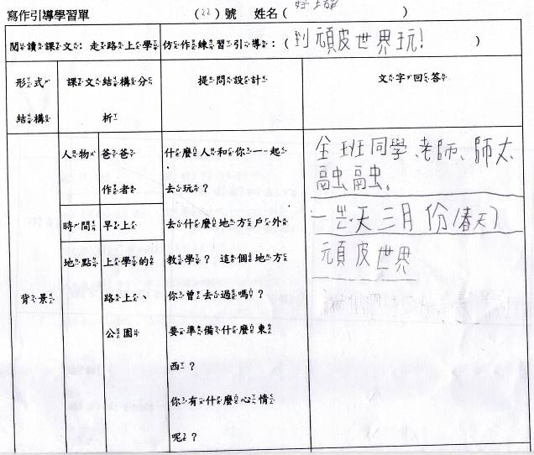
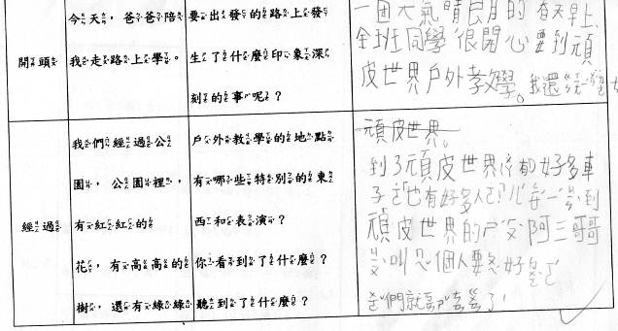
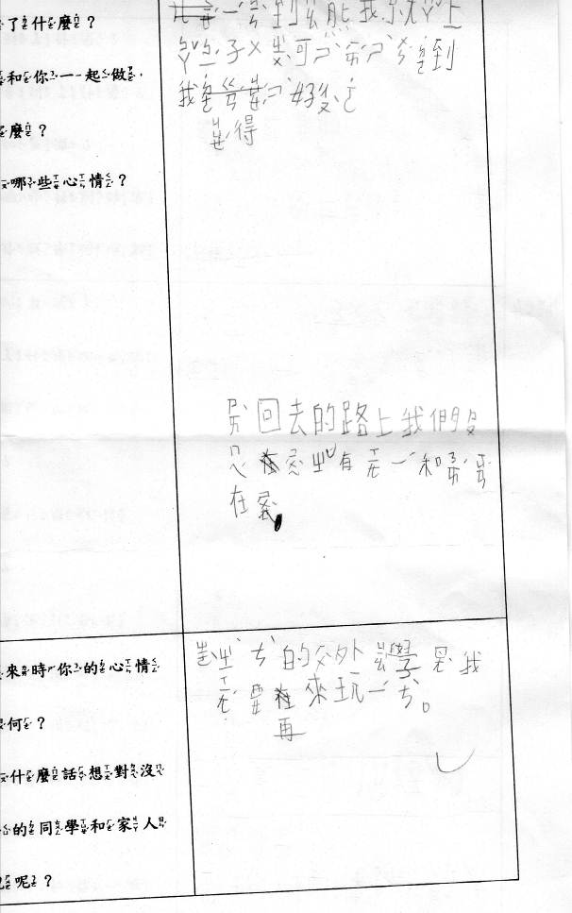
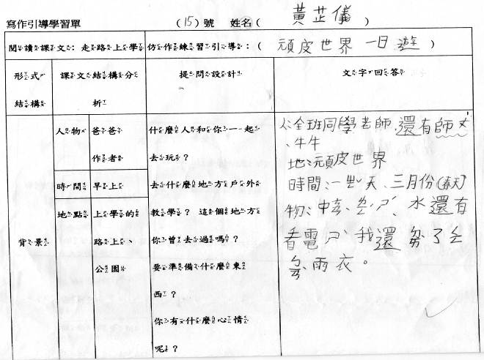
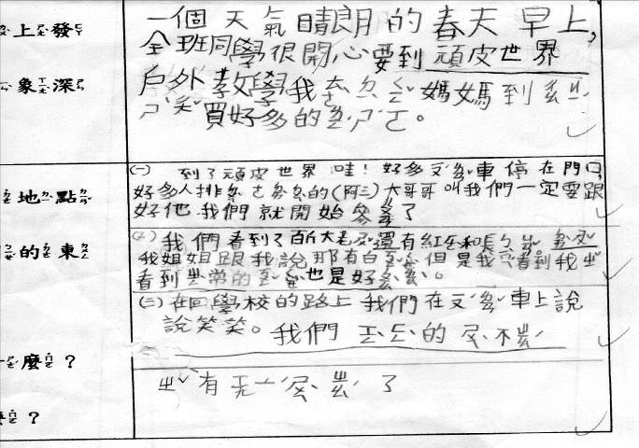
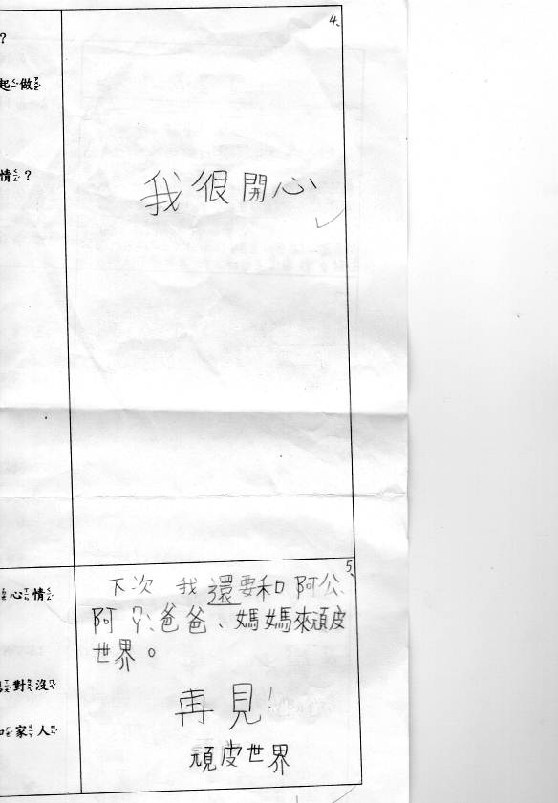

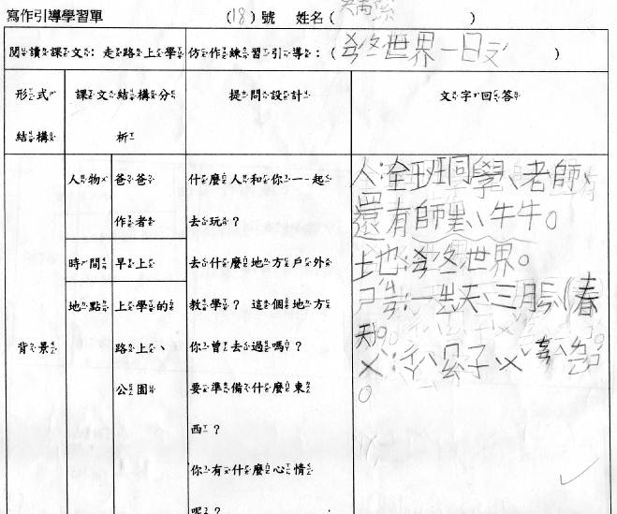
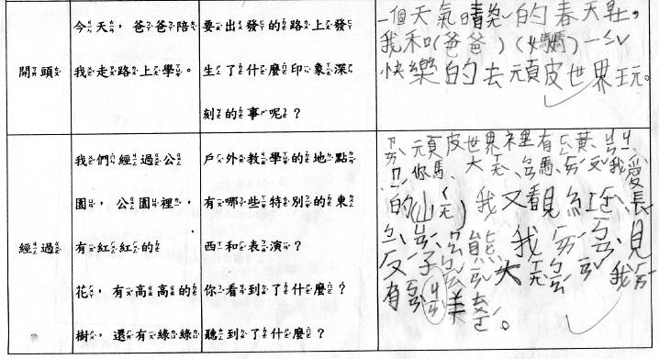
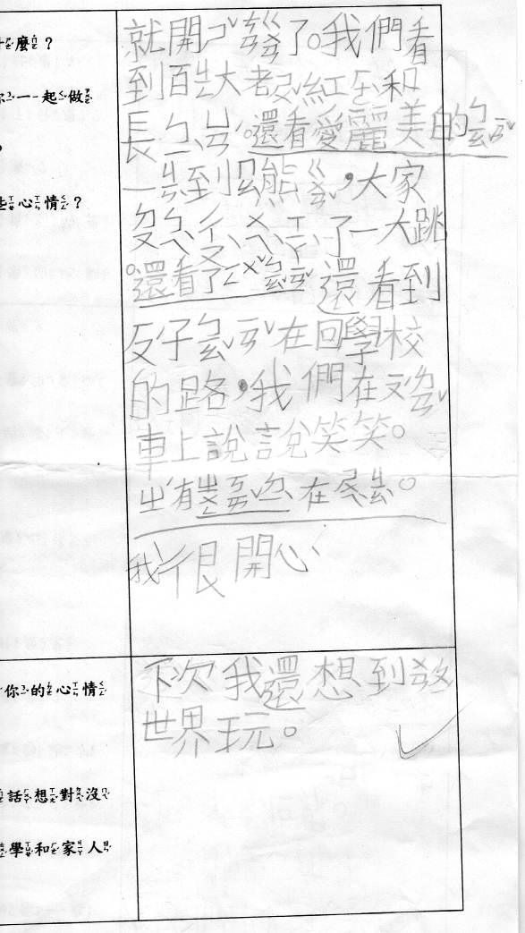
九、教學省思
參加備課型研習已經是第二年了，雖然有了一年的經驗，但是實際進行時來還是覺得不夠熟練。
不過對教材的熟悉及運用的情形，自己倒是感受到很大的幫助。
這次的研習大多安排在學期中的週三，好處是能吸收到溫老師對不同文體更進一步的解析，但缺點就是實作和討論的時間不若之前多，很慚愧的我這學期真的完成完整的教案便只有一課了。而且還是構思很久，連課都上完很久了，才趕出學習單，讓學生可以練習仿作。
課程進行中，我在課文結構分析這部分已利用前幾課做好準備，讓學生能了解文章的大致結構，所以進行本課分析時，學生的反應還算不錯。之後開始分段引導時，我覺得直接板書書寫的效果很好，學生和老師討論後再寫在黑板，學生則是寫在學習單，學習的氛圍相當令人欣慰。
最後附上的一份學生作品，該學生當天並未共同前往，於是指導她以自己和父母共遊的經驗寫下，更看出學生透過這樣的寫作練習，已能初步掌握遊記的寫作方式啦。
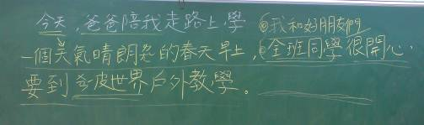
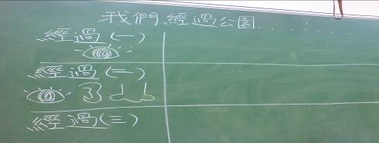
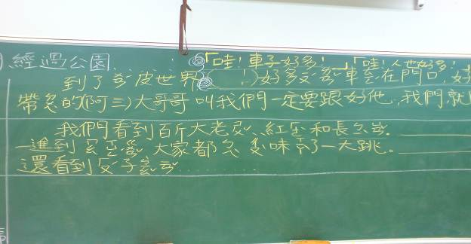
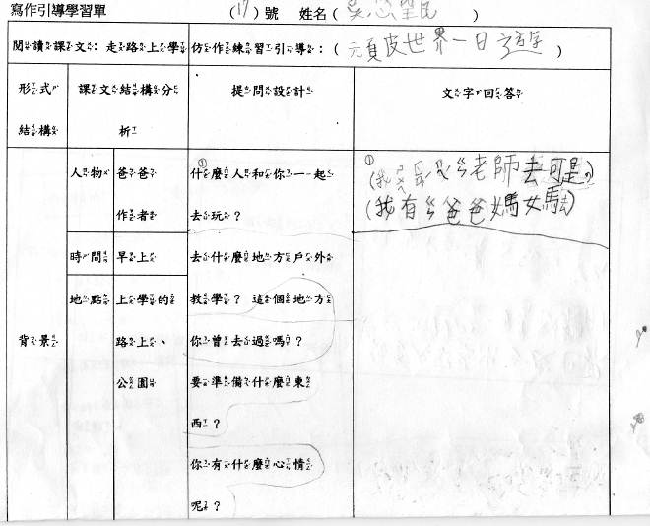
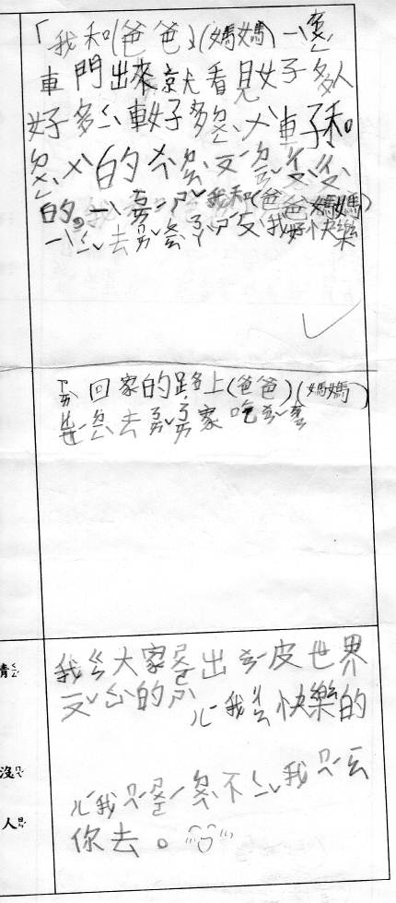
溫老師講堂第4堂課--康軒三上一到四課教學設計與思考 (103. 08.27)
一、爸爸的相簿
翻開爸爸的相簿，
我看到時間的腳步。
那一張張相片，
好像在帶著我，
進入爸爸的時光隧道。
在相簿裡：
有一個小娃娃，
躺在搖籃裡，開心的笑；
有一個小孩子，
包著尿布，正在學走路；
有一個小學生，
拿著接力棒，大步的向前跑，
這些都是小時候的爸爸。
在相簿裡：
我看到爸爸和媽媽，
坐在沙灘上，聽大海的歌聲；
我看到爸爸抱著我，
坐在木馬上，快樂的轉動；
我看到爸爸和朋友站在山頂，
雙手高舉，帶著得意的笑容。
在相簿裡：
有一張發黃的相片，
是年輕時的爺爺和奶奶。
爸爸說：
這是我最珍貴的收藏品，
也是我最想念的人。
翻開爸爸的相簿，
我看到時間的腳步。
那是一本成長的紀錄，
一張張，一頁頁，
都在告訴我，
許多和爸爸有關的動人故事。

※溫老師的教學思考：
(一) 「爸爸的相簿」想要表達什麼？比較偏向認知、情意、技能哪一項目標呢？(這會影響老師對於這一課的教學重點的判斷)
(二) 如果你來寫這個題目，你會寫什麼？(預測策略)
例如：○ ○ 的相簿，你會說(介紹)什麼？ 是相簿材質還是相簿裡頭的人事物呢？為什麼？說說看(這樣問，會讓學生察覺記敘文重點—人事物及感受)
(三) 這篇文章的內容說了哪幾件事？跟題目有扣緊嗎？有缺少了什麼？如果要補充可以補充什麼會讓文章更精采生動？(例如，其中一張照片最特別，人事物的介紹…)
(四)這篇文章，如果加上對話、問答、爸爸的表情動作(看到好笑或好玩的哈哈大笑，小孩的表情動作)、作者的感受與想法…，會不會成為一篇完整的記敘文？
(五)上述討論活動之後，可以將這篇練習將原文(詩歌體)「擴寫」成為記敘文
(六)另外，請學生回家精選8張照片(可以列印或洗出照片)，做成一本「我的成長小書」，每張照片之下做一段介紹(人事時地物、當時的糗事或笑點，外加現在看這張照片的感想)
(七)看完照片也可以請孩子寫一封信給過去的自己。
※ 請學生交小時候的照片，越小越好，老師先整理成電子檔(請學生若有電子檔給老師)，之後請全班一起玩玩「我猜我猜 我猜猜猜」的遊戲，並且讓孩子說說，看完這一張張同學小時候的照片，有什麼感覺？為什麼？這些照片有哪些共同特色？(光這個活動，又可以當回家功課，寫一篇日記)

二、長大這件事
升上三年級，我發現以前星期一和星期四是半天課，現在卻是全天課。我好奇的問老師：「為什麼三年級有這麼多全天課？」老師放下手中的紅筆，看著我說：「因為你已經長大了，學習的科目變多，內容也變難了呀！」
放學後回到家，妹妹找我玩拼圖，我不想陪她玩。媽媽也說我長大了，要當個好哥哥，陪妹妹一起玩。長大以後，怎麼會有這麼多的事呢？
吃飯之前，爺爺在庭院修剪花木，我也想幫忙。爺爺放下手中的工具， 認真的對我說：「這工作其實很危險，等你長大了再說。」爺爺忙完後，我抬起頭說：「爺爺抱我。」爺爺卻笑著說：「你已經長大了，我抱不動你了！」
吃過晚餐，媽媽在廚房忙著，我走過去對媽媽說：「讓我幫忙切水果，好不好？」媽媽說，我現在還小，拿刀子不小心容易受傷，等我長大些，她再教我。
我覺得大人真奇怪，一下子說我長大了，一下子又說我還沒長大，我到底長大了沒有？連我自己都不知道！關於長大這件事，我忽大忽小，說變就變，到底是誰說了才算呢﹖
※溫老師的教學思考
●為什麼要學這一課？這一課闡述的語文內涵、情緒議題、語文延伸寫作又是？這是老師教學前自己的思考，每一課的教學老師應當有這樣的覺察，而不是傻傻地想到什麼就教什麼？有了這樣的覺醒，你會比較知道「一課一重點」的意思是指什麼？
●這一篇文章可以連結補充資料(老師可以上網找繪本或橋梁書，有很多相關的可以應用)
(一)釐清長大的概念是什麼？(社會性、生理性、心理性？)文章中每一段提到的長大是指什麼？為什麼這麼說？
(二) 你有過相類似文章中作者的經驗嗎？你有跟他一樣的疑問嗎？為什麼？
(三)如果你是老師或是小天使，作者對於自己的「長大」有很多疑惑，你會怎麼告訴他呢？還會怎麼鼓勵他利用「長大」這件事呢？請寫一封信好好解開他的疑惑並幫助他更「長大」唷！
延伸寫作--小天使給●●的一封信
(四)你如何證明自己長大了呢？生理(身體)、心理(個性、脾氣)、社會性(能力)三方面。你會如何利用「長大」來過未來的這一年呢？(老師可以列出(或由學生討論出)在校需要配合的事項，例如，掃地、上課、和同學相處…)
※ 補充教材也可以提供「長大」的概念，並且幫助孩子更成熟面對未來，如果教材很棒，可多停留一些時間。
※第一課「延伸寫作」帶小時候照片，正好為第二課做暖身。

三、老寶貝
濃濃的白煙由遠而近，一臺老火車頭慢慢開進車站後，停了下來。站長走過來，看著他說：「老寶貝，你辛苦一輩子，可以休息了。」
老火車頭在車庫裡，望著進進出出的旅客，心裡想著：「我這一輩子載著遊客來來往往，如果能讓我當乘客，來一回真正的旅行，那該有多好！」
有一天，車庫外來了一部大吊車，十幾個人同心合力，花了五～六個小時，把老火車頭吊掛到平板車上。他坐上車後，聽見站長高聲說：「我們送老寶貝去一個好地方！」
第一次坐車，行走在公路上，老火車頭有點緊張，心裡想著：「我一輩子都沒有和軌道分開過，還真有點不自在。」他看著身旁大大小小的車子，覺得一切好像都會變得和以前不一樣了。
車子終於來到目的地，老火車頭被安放在文物館裡。每到假日，都有許多人來這裡參觀。有這麼多人陪著老火車頭，他好開心。
這一天，老火車頭發現一個熟識的身影從遠處走來，他看見站長帶著孫子，一步一步的走向他。站長對孫子說：「小寶貝，你看看，穿著黑色的外衣，又高大又神氣的他，就是爺爺的老寶貝。」孫子看看老火車頭，又看看站長，笑著說：「我也有好多爺爺送我的寶貝呢！」

※溫老師的教學思考
●這篇文章的重點是什麼？認知、情意、技能三方面來看。
(一)老火車頭是指什麼狀況(功能)、時代的火車呢？火車頭的功能是什麼？ (認知)
(二)老火車頭怎麼了？為什麼？人類怎麼處裡？為什麼要用這樣的方式？有什麼特別的想法嗎？(情意一)
(三)文章透過什麼「手法」(方式)表達(二)的問題？你看懂了嗎？(技能)
有誰？做什麼？說什麼？為什麼？最後的想法？
(四) 孫子看看老火車頭，又看看站長，笑著說：「我也有好多爺爺送我的寶貝呢！」這句是什麼意思？放在這裡當結尾，是什麼用意？你看懂嗎？有呼應前面的文章嗎？有沒有更好更適合的結尾呢？(小組討論) (認知、技能)
(五)用過或已經舊的東西還有價值嗎？為什麼？請舉實際的例子！(老師也可以舉例或用影片、照片、繪本、小說當補充資料) (情意、認知)
(六)所有的東西都留下就好嗎？怎麼才能既兼顧環保又凸顯老東西的價值呢？(可以配合美勞課動手做做看) (認知、情意、技能)(這部分又可當回家日記囉！)
(七) 延伸寫作--老火車頭自己寫的回憶錄
●老火車頭的自我介紹 (外型、特徵、出身年代、功能…)，當時風光的樣子。
● 老火車頭工作時印象最深刻的幾件事情，或者在火車站為大家服務的心情…
●當老火車頭要被淘汰時，爺爺挺身而出為老火車頭做的事情
●最後，老火車頭「養老」的地方在哪裡？在那裏老火車頭有什麼不同的心情呢？
●老火車頭最後的心願

四、辦桌
現在的人請客，喜歡帶著親友到飯店用餐；以前的人家裡有喜事，常會「辦桌」宴請親朋好友。
記得我讀小學三年級時，家裡的新房子蓋好後，也要請客了，這是我盼望好久的一件大事。辦桌前一天，工人來搭棚架，爸爸也忙著掛紅彩，家裡變得好熱鬧。
當天早上，廚師和他的助手載來滿車的食材和用具，他們分工合作把各種用具就定位：有的人排桌子，有的人洗菜，有的人切菜……全都為了迎接中午的盛宴。我們小孩子也好奇的跟前跟後，看得目不轉睛。
十二點一到，爸爸在大門口點上一串鞭炮，響亮的聲音告訴大家：宴會開始了。「手路菜」一道一道的上桌，令人一吃就忘不了。那時，大家平常都吃得很簡單，很少有機會吃到這些食物，只有在「辦桌」時，我才可以吃到這麼多美食，把肚子吃得圓鼓鼓的！
爸爸和媽媽一桌一桌的向客人打招呼、問好，臉上堆滿笑容，笑容像陽光一樣明亮。庭院中飄著一陣陣的香味，歡笑聲此起彼落，氣氛遠比過年還熱鬧。
等宴會收場，有一些「菜尾」，媽媽會分送給親朋好友。往後兩三天，全家三餐就吃這些「菜尾」，直到全部吃完。
當年「辦桌」時的歡樂氛圍，「菜尾」的好味道，是我到現在還難以忘懷的童年味、家鄉味……。

※溫老師的教學思考
● 這篇文章重點在認知、情意、技能上扮演的份量？
● 這篇文章雖然是記敘文，不過，卻有點用「報導」的方式來寫，而且題目是「辦桌」，有點「談辦桌」這件事的意思，所以，可以來玩玩「從記敘文到說明文」的遊戲。
(一)問學生：你吃過辦桌嗎？印象中有那些人、事、物？大家一起來拼湊「辦桌」印象
(二) 討論完之後，再來看看課文怎麼寫？為什麼作者會這樣寫呢？
(三)辦桌需要那些準備與程序？辦桌可以讓小朋友有什麼期待？親友又有什麼感受？
※請老師帶著學生用紅筆或彩虹筆畫出上述重點，然後串出一篇「說明文」，繼續再帶著學生發現：原來串起來後的重點竟然也就是這篇文章大意。
(四) 老師找《總鋪師》(黃婉玲著)這本書，或者想關資料，例如找到辦桌的圖片、影片，來看看辦桌--盛宴的過程與辛苦。特別是一道一道菜製作費工及精緻的歷程。
(五) 從《總鋪師》看到一個師傅的養成過程有多辛苦？所以，假裝小朋友是辦桌的「主人」要謝謝主廚煮出的一席盛宴。
延伸寫作--給「總鋪師」的一封感謝信
● 謝謝主廚帶來
● 今天的菜色每一道的客人評價及自己的看法
● 肯定這些菜色背後的辛苦及堅持，包括擺飾及設計。還有指揮送菜、收盤…的功力…
● 希望日後還能吃到這麼豐盛的宴席

「讀、考、寫 三效合一」的語文教學
--以 翰林五上第11課「聆聽天籟」為例
一位備課趴大五實習老師央我看其教案，溫老師給了一些建議，也提了幾個重要問題，這一課應該很多老師都會教到，大家也試著來看這些問題：

溫老師語文教學 -- 「讀、考、寫 三效合一」的教學理念：
讀—深度閱讀 (閱讀策略的應用)
考--閱讀測驗 (例如，PISA深度閱讀考題)
寫—從課文長作文 (寫作是為了輔助深度理解文章)

●這篇課文主要想傳達的重點(主旨)是什麼？
(溫老師的思考：這一篇不是樂器的表演及介紹，也不是將勳生平，是學習的態度--家和匠的不同)
●文章的題目可以讀出主旨嗎？為什麼？如果讀不出來需要文章哪些訊息？
(溫老師的思考：從文章題目著手，這就是落實閱讀策略中的「預測」技巧)
●文章的主要文體是？這個文體的結構是？用這些結構能不能將文章分類好並讀懂？
(溫老師思考：這篇是說明文，說明文可以用非常多形式來表現，這篇蔣勳用「故事形式」來說明、詮釋其觀點。劉墉也喜歡用這種手法。)
●內容中有那些可以特別去深究的？值得把時間花在這裡？
(溫老師思考：例如，這一篇「聆聽天籟」，主角的心情轉折與體悟就是重點。應該要花些時間停留並給孩子任務去挖掘。而且，一旦把這個任務完成，學生自然就能寫作文，就能應付考試。)
●文章讀完，有能力應付「閱讀評比測驗」之類的閱讀理解檢測了嗎？你怎麼知道？
(溫老師思考：所以老師要知道這篇文章，如果要提問，會提哪些問題？PISA如果用這篇當考題會出怎樣的問題？學生可以學會如何出題嗎？)
●這篇文章可以延伸出哪些寫作題材？題目是？
(溫老師思考：例如，「學生給老師的一封信」，「從〝聆聽天籟〞談家與匠的不同」這兩篇都可以來整合這課的重點，前者是從人物情緒轉折，會是一篇記敘文。後者是主旨的探索延伸，是一篇論說文。)

翰林版 國語五上第十一課 聆聽天籟 (溫美玉老師 提問)
一、引起動機
(一)從文章題目做預測
1.什麼是「聆聽」？字典的解釋？你的生活經驗說明補充。
2.什麼是「天籟」？字典解釋？你所聽過人家把「天籟」用在那些地方？
3.為什麼「天籟」要用「聆聽」這個詞？為什麼用「聽」單一個字不夠傳神？
4.如果把「聆聽天籟」畫一張圖像，你會如何表現一個人「聆聽天籟」的動作？表情？心裡的感受？
5.請同學來表演一下「聆聽天籟」的樣子(動作、表情)。
6.想想，一個人麼時候會有這樣的境界？你有過這樣的經驗嗎？

二、發展活動
(一)理解文章內容
●故事內容
1.故事主角是誰？他的背景(他覺得自己為什麼很厲害)？(背景)
2.他碰到了什麼問題？(問題)為什麼他會有這個困擾？(起因)
3.他的老師用了什麼方法讓他找到解決問題的方法？(解決)
3-1 老師帶他去哪裡？為什麼？
3-2 老師怎麼做(安排)這趟旅行？
3-3主角一開始到結束的情緒反應？(請依照情節發展羅列課文的運用的修辭，並且對照寫下(推論)主角情緒語詞(表格對照)，再畫出情緒K線圖)
4.最後主角有解決他原來的疑問嗎？你怎麼知道？
●文章大意
1.請用一段話把這篇文章重點(大意)表達出來？ (是什麼？怎麼樣？結果)
●文章主旨
1.針對這個故事，作者蔣勳先生想要表達的想法是什麼？為什麼你會這麼說？
2.你同意作者蔣勳先生的觀點嗎？為什麼？你有什麼相關經驗可以分享嗎？
3.這樣的觀點用在別的學習也相通嗎？請舉例證明。
4.你呢？這一課你學到了什麼？為什麼？

(二)文章寫作延伸
●給老師的一封懺悔信
1.應用文(內涵是散文)--這個主角(學生)想寫一封信告訴老師，他的體會與收穫，你會怎麼幫他寫？
請討論信的綱要：
第一段：(先說明自己的自大與驕傲)
第二段：(在山上的經歷與體悟1) —呼應上課時主角情緒探索部分
第三段：(在山上的經歷與體悟2)—呼應上課時主角情緒探索部分
第四段：(懺悔加上體悟感言)

2. 論說文--「從〝聆聽天籟〞談家與匠的不同」
第一段：聆聽天籟的大意
第二段：這篇文章主要重點與啟示—文章中學生從大自然中體悟了什麼事情？如何體悟的？
第三段：舉2例(故事)說明家與匠的不同，並且說明如何才能成為「家」的層次。
第四段：再次重申家與匠的差別與提升層次的重要性。

大五教案幾個問題必須先釐清：
※引起動機
一、 請小朋友上台表演一段烏克麗麗。
二、 播放〈臺灣大自然的聲音〉請小朋友說出聽到的聲音。
三、 教師：大自然常常用不同的語言，和我們說話，但這些美妙的聲音，都要靠我們用心地去聆聽，才能夠欣賞得到的美。

●引起動機是為了要引出文章接下來要探索真正意義，這篇文章重點是「家和匠」的層次區別，因此應該不要花時間引到「音樂」的樂器或表演，因為不是音樂課。蔣勳不是音樂家，他不會想去碰觸音樂專業領域，這篇文章只是要點出什麼才是真的藝術層次，用了這篇文章，換做其他技能一樣是相通的。

※教師補充中國八音(金、石、絲、竹、匏、土、革、木) (附件二)
●時間非常珍貴，不須花時間提到這些樂器，輕輕帶過，或者在後續的教學補充說明即可。因為這段時間重點是趕緊理解文章內容與主旨，不知道這些樂器，完全不影響學生理解文章，所以要把時間拿出來。

※修辭欣賞-類疊法：
定義：同一個字詞語句，接二連三反覆的使用著，這種修辭法叫做類疊。類疊修辭法可以強調語意，可以貫穿文意，也可以使語言富有節奏感。
●這些修辭可以增進理解文章沒錯，但是這是細節，作者將勳絕不會期待老師們帶著小朋友去做這些枝微末節的工作，更重要的應該是趕緊追問：(參考上一張溫老師的教學提問)

例如：
(一)文章大意
1.請用一段話把這篇文章重點(大意)表達出來？ (是什麼？怎麼樣？結果)
(二)文章主旨
1.針對這個故事，作者蔣勳先生想要表達的想法是什麼？為什麼你會這麼說？
2.你同意作者蔣勳先生的觀點嗎？為什麼？你有什麼相關經驗可以分享嗎？
3.這樣的觀點用在別的學習也相通嗎？請舉例證明。

